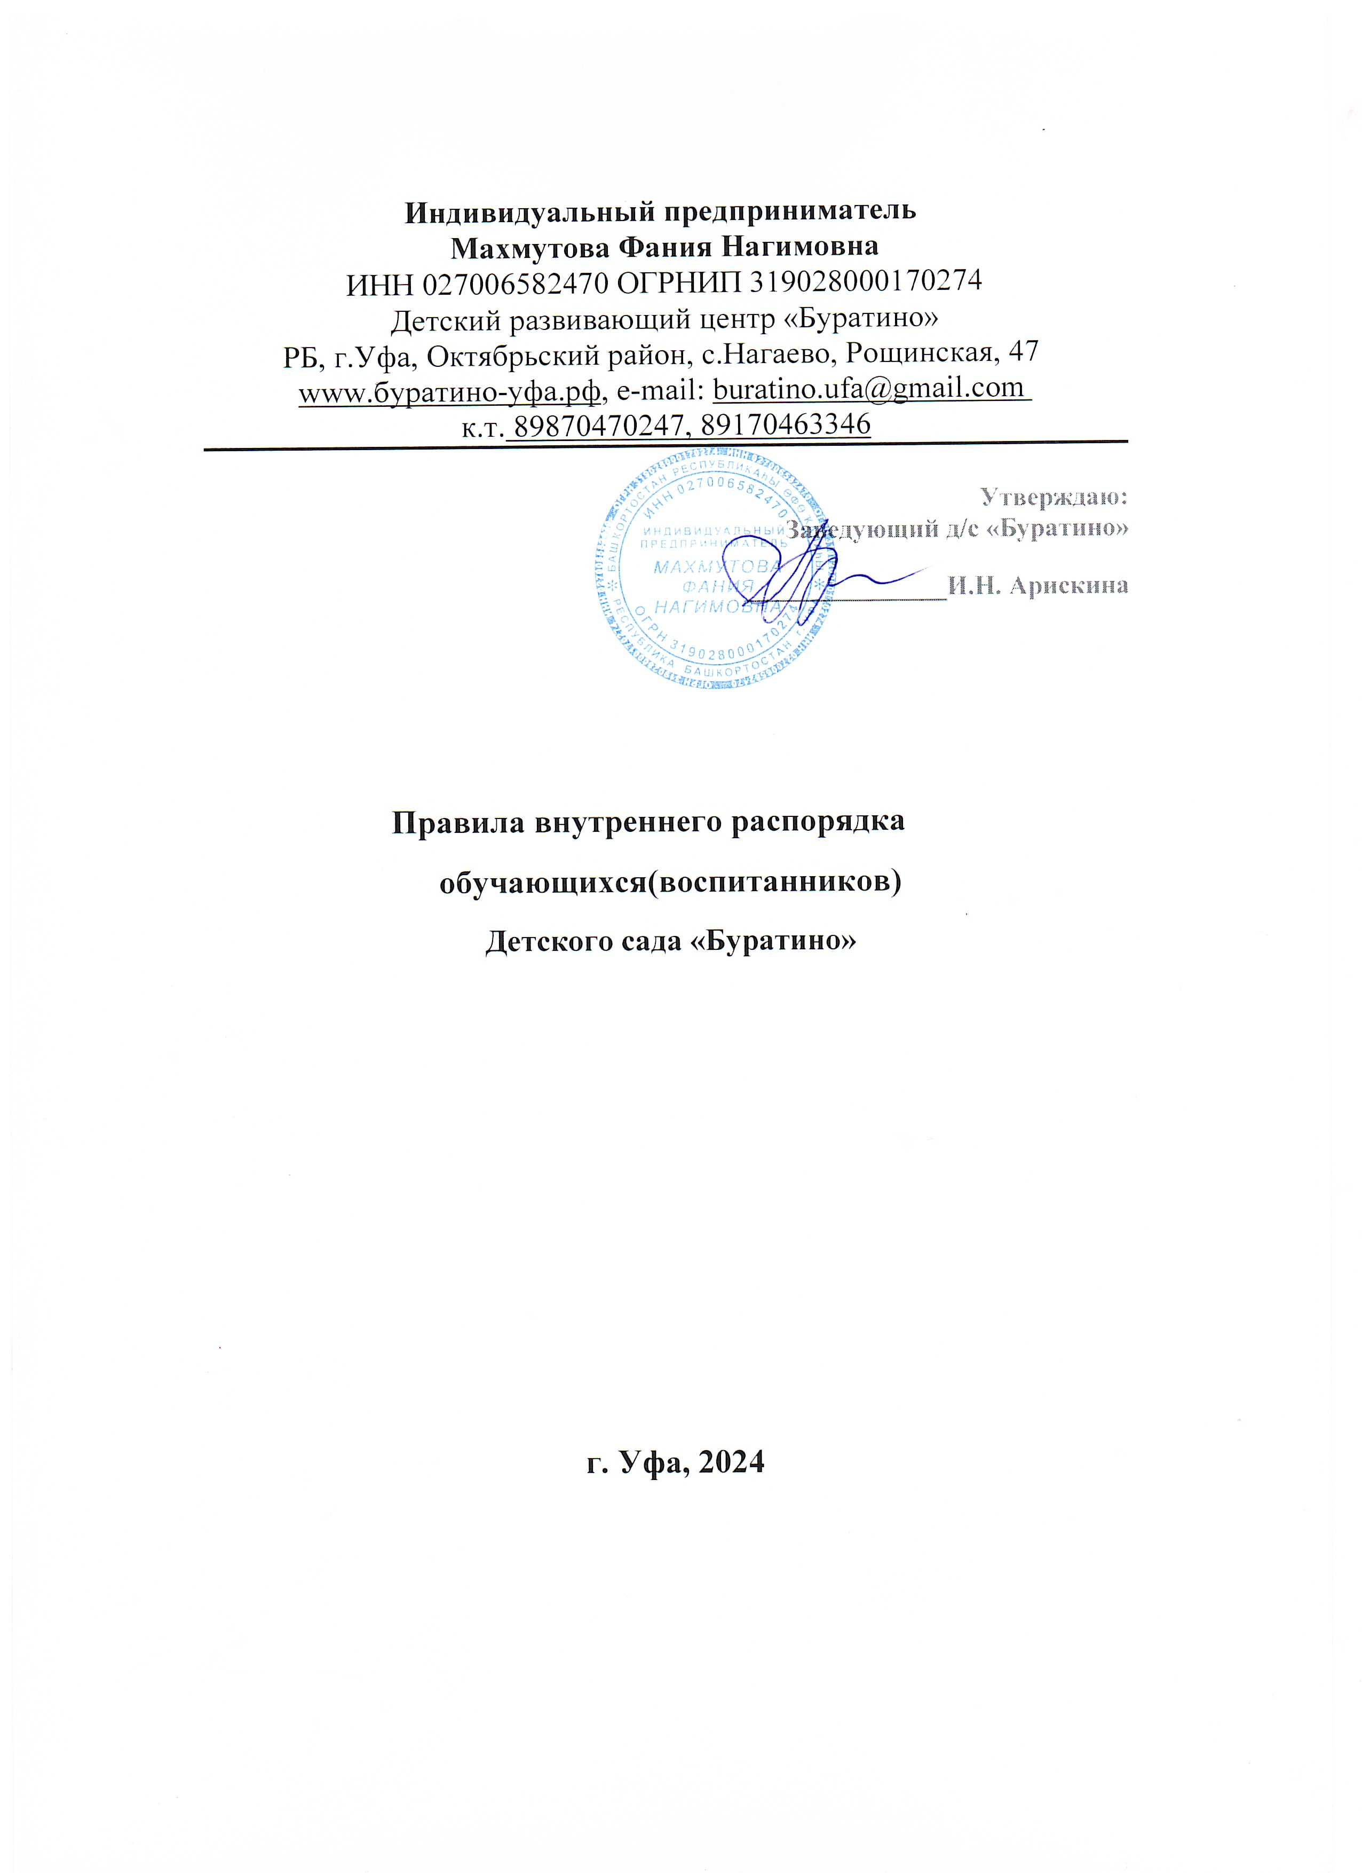

Общие положения

1.1. Настоящие Правила внутреннего распорядка обучающихся Детского сада «Буратино» (далее – д/с «Буратино») разработаны в соответствии:
- с Федеральным Законом от 29.12.2012г. № 273-ФЗ «Об образовании в Российской Федерации»;
- Постановлением Правительства РФ от 10.07.2013г. № 682 «Об утверждении правил размещения на официальном сайте образовательной организации в информационно-телекоммуникационной сети Интернет и обновления информации об образовательной организации»;
- Приказом Министерства образования и науки РФ от 30.08.2013г. №1014 «Об утверждении Порядка организации осуществления образовательной деятельности по основным общеобразовательным программам – образовательным программам дошкольного образования»;
- «Санитарно-эпидемиологическими требованиями к устройству, содержанию и организации режима работы дошкольных образовательных организаций» СанПиН 2.4.13049-13 (с изменениями на 27.08.2015г.);
- Письмом МОиН РФ от 28.03.2013г. №ДЛ-65/08 «Об установлении требований к одежде обучающихся»;
- Уставом Учреждения, другими нормативно-правовыми и локальными актами в области образования, социальной защиты прав и интересов обучающихся.
1.2. Настоящие правила внутреннего распорядка обучающихся (воспитанников) разработаны с целью обеспечения комфортного и безопасного пребывания детей в Учреждении, а также успешной реализации целей и задач образовательной деятельности, определенных в уставе Учреждения, и определяют режим образовательного процесса, внутренний распорядок обучающихся (воспитанников) и защиту их прав.
1.3. Настоящие правила утверждаются педагогическим советом ДРЦ, принимаются Педагогическим советом на неопределенный срок.
1.4. Настоящие правила являются обязательными для исполнения всеми участниками образовательных отношений
1.5. При приеме обучающихся (воспитанников), родители (законные представители) знакомятся с настоящими правилами в порядке установленном действующими нормативно-правовыми актами.
1.6. Копии настоящих правил размещаются на информационных стендах образовательной организации, а также на официальном сайте д/с «Счастливый домик»в сети Интернет.
1.7. Администрация и Педагогический совет Учреждения имеют право вносить предложения по изменению настоящих Правил.
2. Режим работы д/с «Буратино»
2.1. Режим работ образовательной организации и длительность пребывания детей определяется.
2.2. Д/с «Буратино» работает с 7.00 до 19.00 часов. Выходные дни – суббота, воскресенье, праздничные дни. Длительность ежедневной работы Учреждения - 12 часов.
2.3. Группы работают в соответствии с утвержденным общим расписанием
непосредственно образовательной деятельности, планом воспитательно-образовательной работы и режимом дня, составленными в соответствии с возрастными и психологическими особенностями воспитанников.
2.4. Группы функционируют в режиме 5-дневной рабочей недели.
2.5. Администрация Д/с «Буратино» имеет право объединять группы в случае необходимости в летний период (в связи с низкой наполняемостью групп, отпуском воспитателей, на время ремонта и др.).
2.6. Основу режима образовательного процесса в Д/с «Буратино» составляет установленный распорядок сна и бодрствования, приемов пищи, гигиенических и оздоровительных процедур, непосредственно образовательной деятельности (далее – НОД), прогулок и самостоятельной деятельности воспитанников в зависимости от возрастных особенностей обучающихся (воспитанников).
2.7. Расписание НОД составляется в соответствии с СанПиН 2.4.1.3049-13 "Санитарно-эпидемиологические требования к устройству, содержанию и организации режима работы дошкольных образовательных организаций", утв. постановлением Главного государственного санитарного врача РФ от 15.05.2013 № 26.
2.8. Прием детей в Д/с «Буратино» осуществляется с 7.00 до 19.00 часов.
2.9. Родители (законные представители) обязаны забирать воспитанников из образовательной организации до 19.00 часов.
2.10. В случае если родители (законные представители) не могут лично забрать ребенка, то заранее оповещают об этом администрацию Д/с «Буратино», а также о том, кто из тех лиц, на которых предоставлены личные заявления родителей (законных представителей), будет забирать ребенка в данный конкретный день.
3. Здоровье воспитанников
3.1. Контроль утреннего приема детей в Д/с «Буратино» осуществляет воспитатель, а также медицинский работник.
3.2. Выявленные больные или с подозрением на заболевание обучающиеся в Д/с «Буратино» не принимаются; заболевших в течение дня детей изолируют от здоровых (временно размещают в кабинете медицинской сестры) до прихода родителей (законных представителей) или направляют в лечебное учреждение. Все медицинские мероприятия в отношении обучающегося
(воспитанника) проводятся исключительно с письменного согласия родителей (законных представителей).
3.4. Если у ребенка есть аллергия или другие особенности здоровья и развития, то родители (законные представители) должны поставить в известность воспитателя и представить соответствующее медицинское заключение.
3.5. О невозможности прихода ребенка по болезни или другой уважительной причине родители (законные представители) должны сообщить в Д/с «Буратино». Также Родители (законные представители) обязаны приводить ребенка в Д/с «Буратино» здоровым и информировать воспитателей о каких-либо изменениях, произошедших в его состоянии здоровья дома.
3.6. Ребенок, не посещающий Д/с «Буратино» более чем 5 дней (за исключением выходных и праздничных дней), должен иметь справку от врача с данными о состоянии здоровья (с указанием диагноза, длительности заболевания, сведений об отсутствии контакта с инфекционными больными).
3.7. В случае длительного отсутствия ребенка Д/с «Буратино» по каким-либо обстоятельствам родителям (законным представителям) необходимо написать заявление на имя заведующего Д/с «Буратино» о сохранении места за воспитанником с указанием периода и причин его отсутствия.
4. Внешний вид и одежда воспитанников
4.1. Родители (законные представители) воспитанников должны обращать внимание на соответствие одежды и обуви ребенка времени года и температуре воздуха, возрастным и индивидуальным особенностям (одежда не должна быть слишком велика; обувь должна легко сниматься и надеваться), следить за исправностью застежек (молний).
4.2. Родители (законные представители) обязаны приводить ребенка в опрятном виде, чистой одежде и обуви.
4.3. Если внешний вид и одежда воспитанника неопрятны, воспитатель вправе сделать замечание родителям (законным представителям) и потребовать надлежащего ухода за ребенком.
4.4. В группе у каждого ребенка должна быть сменная обувь с фиксированной пяткой (желательно, чтобы ребенок мог снимать и надевать ее самостоятельно), сменная одежда, в т.ч. с учетом времени года, расческа, личные гигиенические салфетки (носовой платок), спортивная форма, а также головной убор (в теплый период года).
4.5. Порядок в специально организованных в раздевальной шкафах для хранения обуви и одежды обучающихся поддерживают их родители (законные представители).
4.6. Во избежание потери или случайного обмена вещей родители (законные
представители) обучающихся (воспитанников) маркируют их.
4.7. В шкафу каждого обучающегося (воспитанника) должно быть два пакета для хранения чистого и использованного белья.
4.8. Родители (законные представители) должны ежедневно проверять содержимое шкафов для одежды и обуви, в т.ч. пакетов для хранения чистого и использованного белья, а также еженедельно менять комплект спортивной одежды.
5. Обеспечение безопасности
5.1. Родители (законные представители) должны своевременно сообщать воспитателям групп об изменении номера телефона, места жительства и места работы.
5.2. Для обеспечения безопасности родители (законные представители) должны лично передавать детей воспитателю группы и расписывается в журнале о приеме ребенка в Д/с «Буратино».
5.3. Родителям (законным воспитателям) запрещается забирать детей из группы, не поставив в известность воспитателя, а также поручать это детям, подросткам в возрасте до 18 лет, лицам в нетрезвом состоянии.
5.4. Посторонним лицам запрещено находиться в помещениях и на территории Д/с «Буратино» без разрешения администрации.
5.5. Во избежание несчастных случаев родителям (законным воспитателям) необходимо проверять содержимое карманов в одежде детей на наличие опасных предметов.
5.6. Не рекомендуется надевать воспитанникам золотые и серебряные украшения, давать с собой дорогостоящие игрушки, мобильные телефоны, а также игрушки, имитирующие оружие.
5.7. Воспитанникам категорически запрещается приносить в Д/с «Буратино» острые, режущие, стеклянные предметы, а также мелкие предметы (бусинки, пуговицы и т. п.), таблетки и другие лекарственные средства.
5.8. Детям запрещается приносить в Д/с «Буратино» жевательную резинку и другие продукты питания (конфеты, печенье, сухарики, напитки и др.).
5.9. Запрещается оставлять коляски, санки, велосипеды в помещениях Д/с «Буратино».
5.10. Запрещается курение в помещениях и на территории Д/с «Буратино», распитие спиртных напитков.
5.11. Запрещается въезд на территорию на личном автотранспорте или такси.
5.12. При парковке личного автотранспорта необходимо оставлять свободным подъезд к воротам для въезда и выезда служебного транспорта на территорию Учреждения.
5.13. Приводить на территорию образовательной организации домашних животных без поводков и намордников.
6. Права, обязанности посетителей Учреждения, представителей воспитанников образовательной организации
6.1. Родители (законные представители обучающихся имеют

преимущественное право на обучение и воспитание детей перед всеми другими лицами. Они обязаны заложить основы физического, нравственного и интеллектуального развития личности ребенка.
6.2. Родители (законные представители) воспитанников, проживающие с

ними на одной территории имеют право:
6.2.1. Выбирать формы получения образования и формы обучения,

организации, осуществляющие образовательную деятельность, языки образования, дополнительные образовательные услуги, предлагаемые организацией, осуществляющей образовательную деятельность;
6.2.2. Знакомиться с уставом организации, осуществляющей

образовательную деятельность, лицензией на осуществление образовательной деятельности, с учебно-программной документацией и другими документами, регламентирующими организацию и осуществление образовательной деятельности;
6.2.3. Знакомиться с содержанием образования, используемыми методами обучения и воспитания, образовательными технологиями;
- Защищать права и законные интересы воспитанников;
- Получать информацию о всех видах планируемых обследований воспитанников, давать согласие на проведение психолого- педагогических обследований ребенка, отказаться от их проведения или участия в них;
- Принимать участие в общественном управление организацией, в форме определяемой уставом Учреждения;
- Присутствовать при обследовании детей психолого-медико- педагогической комиссией, обсуждении результатов обследования и рекомендаций, полученных по результатам обследования, высказывать свое мнение относительно предлагаемых условий для организации обучения и воспитания детей.
6.3. Посетителям, родителям (законным представителям)

обучающихся (воспитанников) в образовательной организации запрещается:
6.3.1. Отвлекать педагогических работников в учебное время от их непосредственной работы для выполнения разного рода мероприятий и поручений, не связанных с производственной деятельностью;
6.3.2. Находиться в помещениях Учреждения в верхней одежде, грязной обуви и головных уборах;
6.3.3. Проходить в групповые помещения, спальные комнаты без согласования с руководителем Учреждения, заместителями заведующего по ОМР (ВМР);
6.3.4. Входить в группу после начала занятия. Таким правом в

исключительных случаях пользуется только руководитель д/с «Счастливый домик», заместитель заведующего по ОМР (ВМР)
6.3.5. Громко разговаривать и шуметь в коридорах Учреждения;
6.3.6. Делать педагогическим работникам замечания по поводу их работы во время проведения образовательной деятельности и в присутствии детей.
6.4. Родители (законные представители) воспитанников обязаны:
6.4.1. Обеспечить получение детьми общего образования;
6.4.2. Соблюдать правила внутреннего распорядка организации, осуществляющей образовательную деятельность, требования локальных актов, которые устанавливают режим занятий с обучающимися, регламент образовательных отношений между образовательной организацией и родителями (законными представителями) воспитанников;
6.4.3. Уважать честь и достоинство обучающихся и работников организации, осуществляющей образовательную деятельность.

7. Организация питания

7.1. Д/с «Буратино» обеспечивает гарантированное сбалансированное питание воспитанников с учетом их возраста, физиологических потребностей в основных пищевых веществах и энергии по утвержденным нормам.
7.2. Организация питания обучающихся (воспитанников) возлагается на ООО «Самовар» на основании заключенного договора.
7.3. Питание в Д/с «Буратино» осуществляется в соответствии с примерным 20-дневным меню, разработанным на основе физиологических потребностей в пищевых веществах и норм питания дошкольников и утвержденного заведующим ДОУ.
7.4. Меню в Д/с «Буратино» составляется в соответствии с СанПиН 2.4.1.3049-13 "Санитарно-эпидемиологические требования к устройству, содержанию и организации режима работы дошкольных образовательных организаций", утв. постановлением Главного государственного санитарного врача РФ от 15.05.2013 № 26, и вывешивается на информационном стенде на первом этаже здания.
7.5. В Д/с «Буратино» организовано 5-ти разовое питание.
7.6. Контроль над качеством питания (разнообразием), витаминизацией блюд, закладкой продуктов питания, кулинарной обработкой, выходом блюд, вкусовыми качествами пищи, санитарным состоянием пищеблока, правильностью хранения, соблюдением сроков реализации продуктов возлагается на медицинскую сестру и бракеражную комиссию Д/с «Буратино».
8. Игра и пребывание воспитанников на свежем воздухе

8.1. Организация прогулок и непосредственно образовательной деятельности с обучающимися (воспитанниками) осуществляется педагогами Д/с «Буратино» в соответствии с СанПиН 2.4.1.3049-13 "Санитарно-
эпидемиологические требования к устройству, содержанию и организации режима работы дошкольных образовательных организаций", утв. постановлением Главного государственного санитарного врача РФ от 15.05.2013 № 26
8.2. Прогулки с дошкольниками организуются 2 раза в день: в первую половину – до обеда и во вторую половину дня – после дневного сна или перед уходом детей домой.
При температуре воздуха ниже минус 15 °С и скорости ветра более 7 м/с
продолжительность прогулки сокращается.
8.3. Родители (законные представители) и педагоги Д/с «Буратино» обязаны доводить до сознания обучающихся (воспитанников) то, что в группе и на прогулке детям следует добросовестно выполнять задания (поручения), данные педагогическими работниками, бережно относиться к имуществу, и не разрешается обижать друг друга, применять физическую силу, брать без разрешения личные вещи других детей, в т.ч. принесенные из дома игрушки; портить и ломать результаты труда других детей.
8.4. Воспитанникам разрешается приносить в образовательную организацию личные игрушки только в том случае, если они соответствуют СанПиН 2.4.1.3049-13 "Санитарно-эпидемиологические требования к устройству, содержанию и организации режима работы дошкольных
образовательных организаций", утв. постановлением Главного государственного санитарного врача РФ от 15.05.2013 № 26.
8.5. Использование личных велосипедов, самокатов, санок в д/с «Счастливый домик» запрещается в целях обеспечения безопасности других детей.
8.6. Регламент проведения мероприятий, посвященных дню рождения ребенка, а также перечень недопустимых угощений обсуждается с родителями (законными представителями) обучающихся (воспитанников) заранее.
9. Права воспитанников Д/с «Буратино»

9.1. Д/с «Буратино» реализует право воспитанников на образование, гарантированное государством.
9.2. Обучающиеся (воспитанники), посещающие Д/с «Буратино», имеют право:
9.2.1. На предоставление условий для разностороннего развития с учетом возрастных и индивидуальных особенностей;
9.2.2. Своевременное прохождение комплексного психолого-медико-педагогического обследования в целях выявления особенностей в физическом и (или) психическом развитии и (или) отклонений в поведении;
9.2.3. Получение психолого-педагогической, логопедической (для коррекционной группы), медицинской и социальной помощи;
9.2.4. В случае необходимости - обучение по адаптированной образовательной программе дошкольного образования;
9.2.5. Перевод для получения дошкольного образования в форме семейного образования;
9.2.6. Уважение человеческого достоинства, защиту от всех форм физического и психического насилия, оскорбления личности, охрану жизни и здоровья;
9.2.7. Свободное выражение собственных взглядов и убеждений;
9.2.8. Развитие творческих способностей и интересов, включая участие в конкурсах, смотрах-конкурсах, олимпиадах, выставках, физкультурных и спортивных мероприятиях;
9.2.9. Поощрение за успехи в образовательной, творческой, спортивной деятельности;
9.2.10. Бесплатное пользование необходимыми учебными пособиями, средствами обучения и воспитания, предусмотренными реализуемой в ДРЦ основной образовательной программой дошкольного образования;
9.2.11. Пользование имеющимися в Д/с «Буратино» объектами культуры и спорта, лечебно-оздоровительной инфраструктурой в установленном порядке;
9.2.12. Получение дополнительных образовательных услуг (при их наличии).

10. Поощрение и дисциплинарное воздействие

10.1. Меры дисциплинарного взыскания к воспитанникам д/с «Счастливый домик» не применяются.
10.2. Применение физического и (или) психического насилия по отношению к детям Д/с «Буратино» не допускается.
10.3. Дисциплина в образовательной организации, поддерживается на основе уважения человеческого достоинства всех участников образовательных отношений.
10.4. Поощрение воспитанников Д/с «Буратино» за успехи в образовательной, спортивной, творческой деятельности проводится по итогам конкурсов, соревнований и других мероприятий в виде вручения грамот, дипломов, благодарственных писем, сертификатов, сладких призов и подарков.

11. Разное

11.1. Педагоги, специалисты, администрация Д/с «Буратино» применяют эффективные приемы и методы сотрудничества с родителями (законными представителями) обучающихся (воспитанников) с целью создания условий для успешной адаптации и развития детей.
11.2. По вопросам, касающимся развития и воспитания ребенка, родители (законные представители) воспитанников могут обратиться за консультацией к педагогам и специалистам Д/с «Буратино» в специально отведенное на это время.
11.3. Все спорные и конфликтные ситуации разрешаются только в отсутствии
воспитанников.
11.4. Родители (законные представители) воспитанников обязаны присутствовать на родительских собраниях группы, которые посещает их ребенок, и на общих родительских собраниях Д/с «Буратино», а также активно участвовать в воспитательно-образовательном процессе, совместных с детьми мероприятиях.

